Република Србија
Аутономна покрајина Војводина
Покрајински секретаријат за образовање, прописе, управу и
националне мањине – националне заједнице

И З В Е Ш Т А Ј

О КРЕТАЊУ ПРВОСТЕПЕНИХ И ДРУГОСТЕПЕНИХ УПРАВНИХ ПРЕДМЕТА У ОРГАНИМА ПОКРАЈИНСКЕ УПРАВЕ
У 2018. ГОДИНИ

Нови Сад, мај 2019. године

И З В Е Ш Т А Ј

О КРЕТАЊУ ПРВОСТЕПЕНИХ И ДРУГОСТЕПЕНИХ УПРАВНИХ ПРЕДМЕТА У ОРГАНИМА ПОКРАЈИНСКЕ УПРАВЕ У 2018. ГОДИНИ

ПРАВНИ ОСНОВ ЗА ИЗРАДУ ИЗВЕШТАЈА
Један од основних послова које обављају органи државне управе јесте решавање у управним стварима и доношење управних аката. Управни поступак представља правно регулисан начин рада органа управе при решавању у управним стварима. Решавајући у управном поступку, државни органи, у извршавању закона и других прописа, одлучују о појединачним правима, обавезама или правним интересима физичких и правних лица, доношењем управног акта. Такође, органи државне управе решавају о жалбама и ванредним правним средствима на управне акте које су донели они или имаоци јавних овлашћења, према закону. Веома је важно да се при решавању у управним стварима поштује принцип легалитета, то јест законитости у целокупном деловању органа управе, које у свим сегментима мора бити подвргнуто одговарајућим правним правилима, утврђеним Уставом, законима и другим прописима и општим актима. Стога, сваке године прати се рад органа покрајинске управе на решавању првостепених и другостепених управних предмета, и о томе се сачињава извештај.

Устав Републике Србије („Службени гласник РС”, број 98/06) чланом 136. став 2. утврдио је да послове државне управе обављају министарства и други органи државне управе одређени законом, а чланом 137. прописано је да се у интересу ефикаснијег и рационалнијег остваривања права и обавеза грађана и задовољења њихових потреба, законом може поверити обављање одређених послова из надлежности Републике Србије аутономној покрајини и јединици локалне самоуправе.

Закон о државној управи („Службени гласник РС”, бр. 79/05, 101/07, 95/10, 99/14, 30/18 – др. закон и 47/18) разрађује уставне одредбе у вези с положајем државне управе, утврђује послове државне управе и уређење органа државне управе, уређује положај имаоца јавних овлашћења, те с тим у вези, чланом 4. предвиђа могућност да се поједини послови државне управе законом могу поверити аутономним покрајинама, док чланом 51. регулише да при вршењу поверених послова државне управе имаоци јавних овлашћења имају иста права и дужности као органи државне управе. Обављајући послове државне управе, министарства извршавају законе, друге прописе и опште акте Народне скупштине Републике Србије и Владе Републике Србије, решавају у управним стварима, врше инспекцијски надзор и обављају друге управне послове утврђене законом. Сви послови државне управе, осим оних који су у вези са обликовањем политике Владе Републике Србије, могу бити поверени аутономној покрајини, при чему органи државне управе, из чије надлежности су поверени послови, задржавају одговорност за њихово извршавање.

Закон о утврђивању надлежности Аутономне покрајине Војводине („Службени гласник РС”, број 99/09, УС РС број ИУз – 353/2009 – 67/2012-5) ближе је одредио надлежности аутономне покрајине, односно по областима и врсти послова утврдио је послове државне управе који се поверавају аутономној покрајини.

Упутством о канцеларијском пословању органа државне управе („Службени гласник РС”, бр. 10/93, 14/93 – исправка, 67/2016 и 3/2017) т. 139, 140. и 141. утврђена је обавеза органа државне управе који решавају у појединачним управним предметима да истеком године доставе надлежном министарству (сада је то, у смислу важећег закона о министарствима, у надлежности Министарства државне управе и локалне самоуправе) податке о предметима управног поступка, по следећим управним областима:
  - народна одбрана;
  - инострани послови;
  - унутрашњи послови;
  - финансије (буџет);
  - промет робе и услуга;
  - индустрија, енергетика и рударство;
  - пољопривреда, водопривреда, шумарство, сточарство, лов и риболов;
  - саобраћај и везе;
  - занатство, угоститељство и туризам;
  - имовинскоправни послови;
  - геодетски и катастарски послови;
  - урбанизам, грађевинарство, имовинско-стамбени послови;
  - рад и запошљавање;
  - здравље и социјална заштита;
  - борачко-инвалидска заштита;
  - наука, образовање и култура;
  - остале области.

Ови извештаји израђују се на основу података из:
- извештаја о раду на решавању првостепених управних предмета у одређеној години на територији Републике (образац 22);
- извештаја о раду на решавању другостепених управних предмета у одређеној години на територији Републике (образац 23);
- извештаја о раду првостепених органа на територији Републике поводом употребе ванредних правних лекова у управном поступку у одређеној години (образац бр. 24);
- извештаја о раду другостепених органа на територији Републике поводом употребе ванредних правних лекова у управном поступку у одређеној години (образац бр. 25).

Покрајински секретаријат за образовање, прописе, управу и националне мањине – националне заједнице – сходно делокругу прописаном чланом 37. Покрајинске скупштинске одлуке о покрајинској управи („Службени лист АПВ”, бр. 37/14, 54/2014 – др. пропис, 37/2016 и 29/2017) и у смислу одредаба Упутства о канцеларијском пословању органа државне управе – дужан је да надлежном републичком министарству доставља извештаје о кретању управних предмета у органима покрајинске управе.

Извршавајући утврђену обавезу, овај секретаријат сачинио је Извештај о кретању првостепених и другостепених управних предмета у органима покрајинске управе у 2018. години. У овом извештају приложени су и табеларни подаци које је сачинила Управа за заједничке послове покрајинских органа, а који су у вези с предметима управног поступка по групама.

При изради поменутог извештајa, у селекцији података коришћене су две методологије – према органима који у свом раду имају надлежност за решавање у управним предметима и према управним областима.

На тај начин, поступано је у складу са одредбама Упутства о канцеларијском пословању органа државне управе, а урађен је и преглед обрађених предмета у управном поступку по појединим органима покрајинске управе, што даје могућност сагледавања рада сваког појединог органа у овим пословима и евентуално указивање на нeзаконито и неблаговремено поступање.

Извештај с прилозима биће достављен Министарству државне управе и локалне самоуправе Републике Србије.
I УВОДНЕ НАПОМЕНЕ
Извештај о кретању првостепених и другостепених управних предмета у органима покрајинске управе за 2018. годину (у даљем тексту: Извештај) сачињен је на основу података Писарнице органа покрајинске управе (у даљем тексту: Писарница), које је Управа за заједничке послове покрајинских органа доставила овом секретаријату, у складу са одредбом тачке 140. Упутства о канцеларијском пословању органа државне управе.

Извештај обухвата период од 1. јануара до 31. децембра 2018. године и чине га текстуални коментар и следећи табеларни прегледи:
- извештај о раду покрајинских органа управе на решавању првостепених упрaвних предмета у 2018. години на територији АП Војводине (образац брoj 22) с прегледом ових предмета за сваки орган који у свом раду има првостепене управне предмете;
- извештај о раду покрајинских органа управе на решавању другостепених управних предмета у 2018. години на територији АП Војводине (образац број 23) с прегледом ових предмета за сваки орган који у свом раду има другостепене управне предмете;
- извештај о раду покрајинских органа управе у првом степену поводом употребе ванредних правних лекова у управном поступку у 2018. години (образац број 24);
- извештај о раду покрајинских органа управе у другом степену поводом употребе ванредних правних лекова у управном поступку у 2018. години (образац број 25) с прегледом ових предмета за сваки орган који у свом раду има овакве предмете.

II ПРВОСТЕПЕНИ УПРАВНИ ПОСТУПАК (образац број 22)
Током 2018. године, органи покрајинске управе примили су 14.677 првостепених управних предмета, а из претходног извештајног периода (из 2017. године) пренето је 5.807 предмета, што укупно износи 20.484 предмета у раду у 2018. години.

Од укупног броја предмета примљених током извештајног периода и предмета пренетих из претходног периода (20.484 предмета), решено је 15.055 предмета или 73,5%, од чега је у оквиру рока од месец дана решено 13.339 предмета, у року од два месеца – 868 предмета, а по истеку два месеца – још 788 предмета. Нерешено је остало укупно 5.429 предмета или 26,5%.

У поређењу с претходном годином, број нерешених предмета првостепеног управног поступка у односу према укупно примљеним управним предметима приближно је исти.

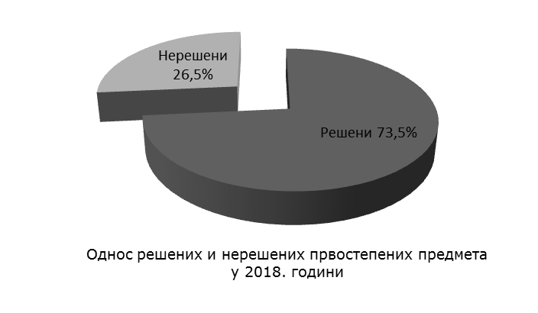
Поредећи прилив предмета у претходних десет година, може се приметити да је он био релативно уједначен – око 21.000 нових предмета, са изузетком 2013. године, када је знатно смањен број примљених предмета у поређењу с претходном годином (25,8%).

У 2008. години, покрајински органи управе примили су 19.881 предмет. У 2009. години – 21.527, незнатно више него у претходној години. У 2010. години органи покрајинске управе примили су укупно 20.365 нових првостепених предмета, што је за 1.162 предмета мање него у 2009. години. У 2011. години, покрајински органи управе примили су укупно 20.815 предметa, што је за 450 предмета више негo у 2010. години. У 2012. години примљен је 22.631 нови предмет у првостепеном управном поступку, што је за 1.816 предмета више него у претходном извештајном периоду. У 2013. години примљено је 16.780 нових првостепених управних предмета, што је за 5.851 предмет мање. У 2014. години примљено је 18.977 нових првостепених предмета, што је – у поређењу с претходном годином – за 2.197 предметa више. У 2015. години примљено је 18.967 нових првостепених предмета, што је – у поређењу с претходном годином – за 10 предметa мање, док је у 2016. години примљено 15.513 нових предмета, односно 3.454 мање. У 2017. години прилив нових управних предмета готово је идентичан са претходном годином – 15.509 и у 2018. тај број је – 15.055.

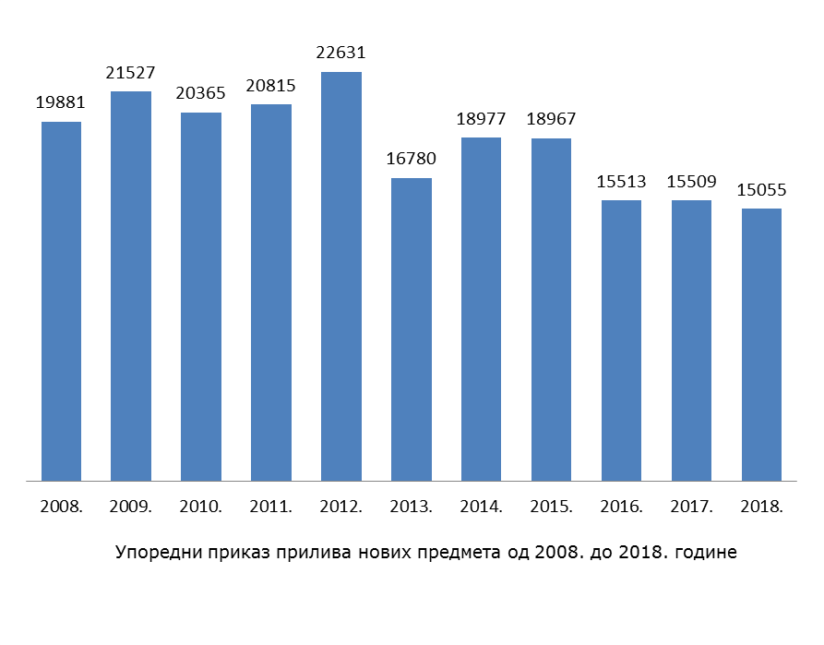
III ПРЕГЛЕД СТАЊА НА РЕШАВАЊУ ПРВОСТЕПЕНИХ УПРАВНИХ ПРЕДМЕТА ПО ПОКРАЈИНСКИМ ОРГАНИМА У 2017. ГОДИНИ

1. Покрајински секретаријат за образовање, прописе, управу и националне мањине – националне заједнице из претходног периода пренео је 1.356 нерешених предмета по захтеву странке, а у извештајном периоду примио је 2.194 предмета, што чини укупно 3.550 предмета у раду. Укупно је решено 2.194 предмета, док је 1.356 предмет остао нерешен, те се они преносе у следећи извештајни период. С обзиром на начин решавања захтева, у 2.133 предмета захтев је усвојен, у 11 предмета захтев је одбијен, у 13 предмета захтев је одбачен, док је у 37 предмета поступак обустављен.

2. Покрајински секретаријат за пољопривреду, водопривреду и шумарство из претходног извештајног периода пренео је 2.111 предмета, а током године примио је 147 предмета што је укупно 2.258 предмета. У току извештајног периода, решено је 78 предмета, док је 2.180 предмета остало нерешено. Имајући у виду начин решавања, у 21 предмету покренутом на захтев странке, захтев је усвојен, одбијених и одбачених захтева није било.

3. Покрајински секретаријат за културу, јавно информисање и односе с верским заједницама из претходног периода пренео је 188 нерешених предмета, а у извештајном периоду примио је 478, што је укупно 666 предмета у раду. У извештајном периоду, решено је 555 предмета, а 111 предмета пренето је у следећи извештајни период као нерешено. У 544 предмета захтев је усвојен, у једном предмету захтев је одбијен, у једном је одбачен, а у девет предмета поступак је обустављен.

4. Покрајински секретаријат за здравство из претходног периода пренео је 1.318 нерешена предмета, а у извештајном периоду примио је 2.796 предмета, што је укупно 4.114 предмета у раду. Укупно је решено 3.488, а остало је нерешено 626 предмета. Од 52 предмета покренутих на захтев странке, захтев је усвојен у 33 предмета, у пет предмета је одбијен, а у два је одбачен.

5. Покрајински секретаријат за финансије, по службеној дужности, из претходног периода пренео је 11 првостепених управних предмета, и у извештајном периоду није примио нове предмете. Током извештајног периода ни један предмет није решен.

6. Покрајински секретаријат за урбанизам и заштиту животне средине из претходне године пренео је 265 нерешених предмета, а током године примио је 266 нова предмета, што је укупно 531. У извештајном периоду решено је 246 предмета, док је 285 предмета остало нерешено.

У 123 предмета захтев је усвојен, у четири је одбијен, у 14 одбачен, док је у 18 предмета постпак обустављен.

7. Покрајински секретаријат за спорт и омладину из претходне године пренео је пет нерешених предмета, а током године није примио ни један нов предмет. У извештајном периоду није решен ниједан предмет.

8. Покрајински секретаријат за енергетику, грађевинарство и саобраћај из претходне године пренео је 429 предмета, а у извештајном периоду примио је 644 предмета, што је укупно 1.073 предмета у раду. Укупно је решено 599 предмета, а остало је нерешено 474 предмета. У 900 предмета, покренутим на захтев странке, захтев је усвојен у 351 предмету, одбијен је у 37 предмета, у 116 захтев је одбачен, а у 26 поступак је обустављен.

9. Покрајински секретаријат за високо образовање и научноистраживачку делатност из претходног периода пренео је осам нерешена предмета, а у извештајном периоду примио је 20 првостепених управних предмета, тако да је укупно у раду имао 28 првостепених управних предмета. Укупно је решено 15 предмета, а 13 је остало нерешено. У свим решеним предметима захтев је усвојен.

10. Покрајински секретаријат за социјалну политику, демографију и равноправност полова из претходног периода пренео је 28 предмета, а у овом извештајном периоду примио је 19 првостепених управних предмета, што је укупно 47 предмета у решавању, од којих је решено три, док је нерешено остало 44 предмета.

Преглед решених и нерешених првостепених управних предмета по органима, у седишту органа

Орган | Решено | Нерешено | Удео нерешених
Покрајински секретаријат за образовање, прописе, управу и националне мањине – националне заједнице | 2.194 | 1.356 | 38,1%
Покрајински секретаријат за пољопривреду, водопривреду и шумарство | 78 | 2.180 | 96,5%
Покрајински секретаријат за културу, јавно информисање и односе с верским заједницама | 555 | 111 | 16,6%
Покрајински секретаријат за здравство | 3.488 | 626 | 15,2%
Покрајински секретаријат за финансије | 0 | 11 | 100%
Покрајински секретаријат за урбанизам и заштиту животне средине | 246 | 285 | 53,6%
Покрајински секретаријат за спорт и омладину | 0 | 5 | 100%
Покрајински секретаријат за енергетику, грађевинарство и саобраћај | 599 | 474 | 44,1%
Покрајински секретаријат за високо образовање и научноистраживачку делатност | 15 | 13 | 46,4%
Покрајински секретаријат за социјалну политику, демографију и равноправност полова | 3 | 44 | 93,6%
УКУПНО: | 7.178 | 5.105 | 41,5%

Преглед првостепених управних предмета по областима
(у седишту и ван седишта органа)

Финансије ..................................................................... | 11
Индустрија, енергетика и рударство ................................ | 290
Пољопривреда, шумарство, сточарство, лов и риболов ..... | 2.258
Саобраћај и везе............................................................ | 43
Урбанизам,грађевинарство, ком. стамбени послови ........... | 302
Рад и запошљавање ....................................................... | 2.997
Здравство и социјална заштита ....................................... | 12.329
Наука, образовање и култура ......................................... | 1.493
Остале управне области ................................................. | 698
УКУПНО ........................................................................ | 20.421

IV ДРУГОСТЕПЕНИ УПРАВНИ ПОСТУПАК (образац број 23)
У току 2018. године, органи покрајинске управе имали су у раду укупно 6.884 предмета другостепеног управног поступка. Решено је 5.235 жалби, или 76%, од чега je 3.752 предмета решено у оквиру рока, док је по истеку законског рока решено још 1.483 жалби. Нерешено је остало 1.649 жалби или 24%.

Однос решених и нерешених другостепених предмета готово је истоветан као у претходној години.

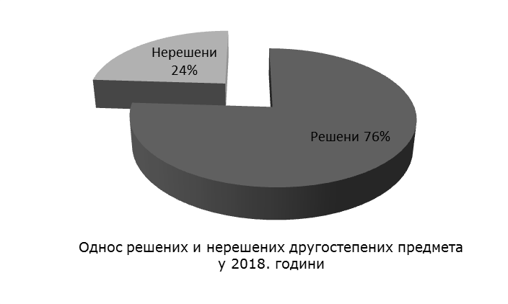

У другостепеном управном поступку поводом захтева странке, органи покрајинске управе имали су укупно 3.624 жалбе, од чега је у року из члана 174. ЗУП–а (60 дана) решено 689 жалби, а по истеку тог рока решено је још 1.471 жалби. Током извештајног периода, решено је 2160, док је 1.464 жалби остало нерешено.

Од укупног броја решених жалби у предметима покренутим по захтеву странке, 82 жалбе су одбачене, 1.304 је одбијено, а 774 је усвојено.

У другостепеном управном поступку покренутом по службеној дужности, покрајински органи управе имали су укупно 3.260 предмета и то 2.976 примљених предмета у извештајном периоду и 284 пренетих предмета из претходног периода. Укупно је решено 3075 жалби. У року је решено 3.063 предмета, а по истеку рока – 12 предмета.

Од укупног броја решених жалби у предметима покренутим по службеној дужности, 2.710 жалби је одбачено, ниједна жалба није одбијена, док је 365 жалби усвојено.

V ПРЕГЛЕД КРЕТАЊА ПРЕДМЕТА ДРУГОСТЕПЕНОГ УПРАВНОГ ПОСТУПКА ОД 2008. ДО 2018. ГОДИНЕ
у 2008. години било је 3.496 другостепених управних предмета, у 2009. години, у раду покрајинских органа укупно је било 3.597 другостепених управних предмета, што је незнатно повећање у поређењу с претходном годином. У 2010. години у раду органа покрајинске управе био је укупно 5.991 предмет другостепеног управног поступка, што је за 40% више него у претходној години. У 2011. години, у раду покрајинских органа било је укупно 6.649 предмета другостепеног управног поступка, што је за 658 предмета (11%) више него у претходној години.

У 2012. години, у раду покрајинских органа било је укупно 6.917 предмета другостепеног управног поступка, што је за 268 предмета (4%) више него у претходној години.

У 2013. години, у раду покрајинских органа било је укупно 7.099 предмета другостепеног управног поступка, што је за 182 предмета (2,6%) више него у претходној години.

У 2014. години, у раду покрајинских органа било је укупно 6.884 предмета другостепеног управног поступка, што је за 215 предмета (3%) мање него у претходној години.

У 2015. години, бележи се смањење броја примљених предмета другостепеног управног поступка у раду покрајинских органа, будући да је у раду било укупно 6.367 предмета другостепеног управног поступка, што је за 517 предмета (7,5%) мање него у претходној години.

У 2016. години број примљених предмета (6.615) једнак је броју предмета из претходне године, уз незнатно повећање за 248 предмета (3,9%), а у 2017. години тај број је мањи за 14%.

У 2017. години број примљених предмета је био 5.632 – за 983 предмета мање него 2016. (14,8%) и у 2018. години их је било 6.884, што је повећање за 22,2% у односу на претходну годину.

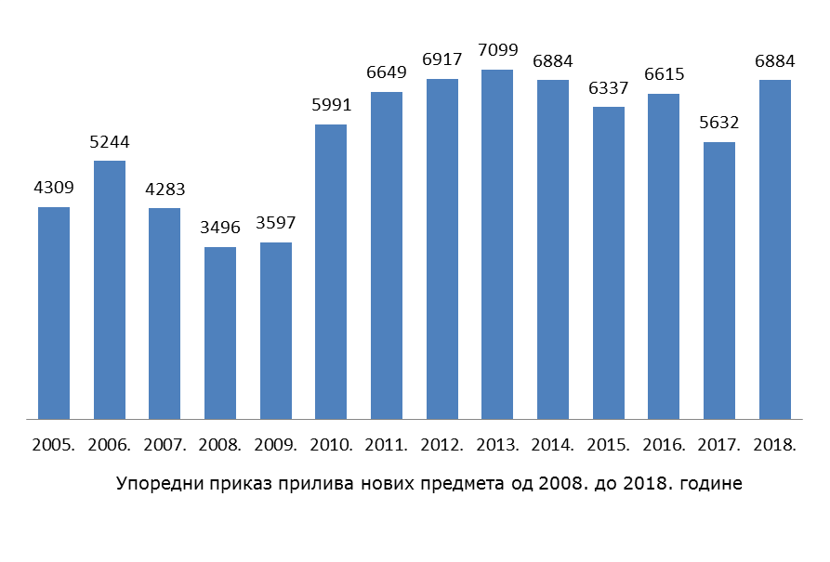
VI ПРЕГЛЕД СТАЊА НА РЕШАВАЊУ ДРУГОСТЕПЕНИХ УПРАВНИХ ПРЕДМЕТА ПО ПОЈЕДИНИМ ОРГАНИМА ПОКРАЈИНСКЕ УПРАВЕ (образац 23)
- Покрајински секретаријат за образовање, прописе, управу и националне мањине – националне заједнице у свом раду имао је укупно 60 другостепених управних предмета. У извештајном периоду решен је један предмет, док су остали пребачени за следећи извештајни период.

- Покрајински секретаријат за пољопривреду, водопривреду и шумарство у свом раду имао је укупно 429 другостепених управних предмета. У извештајном периоду решено је 102 предмета, остали пребачени за следећи извештајни период.

- Покрајински секретаријат за урбанизам и заштиту животне средине у свом раду имао је укупно 27 предмета. Решено је укупно 19 предмета, а осам предмета остало је нерешено.

- Покрајински секретаријат за социјалну политику, демографију и равноправност полова у свом раду имао је 5.258 другостепеих предмета – 4.332 предмет решен је у овом извештајном периоду, док је нерешено остало 926 предмета.

- Покрајински секретаријат за енергетику, грађевинарство и саобраћај у свом раду имао је 689 предмета другостепеног управног поступка. Решено је 468 жалби, а 221 другостепени управни предмет остао је нерешен.

- Секретаријат Покрајинске владе примио је једну жалби у извештајном периоду, а 88 жалбених предмета пренето је из претходне године. Свих 89 предмета другостепеног управног поступка остало је нерешено.

Преглед решених и нерешених другостепених управних предмета
по органима

Орган | Решено | Нерешено
Покрајински секретаријат за образовање, прописе, управу и националне мањине – националне заједнице | 1 | 59
Покрајински секретаријат за урбанизам, градитељство и заштиту животне средине | 19 | 8
Покрајински секретаријат за социјалну политику, демографију и равноправност полова | 4332 | 926
Покрајински секретаријат за пољопривреду, водопривреду и шумарство | 102 | 327
Покрајински секретаријат за енергетику, грађевинарство и саобраћај | 468 | 221
Секретаријат Покрајинске владе | 0 | 89

Преглед предмета другостепеног управног поступка
по областима

Имовинскоправни послови ................................................... | 60
Пољопривреда, шумарство, сточарство, лов и риболов............ | 429
Урбанизам, грађевинарство, стамбени и комунални послови ... | 789
Рад и запошљавање ............................................................ | 67
Здравство и социјална заштита ............................................ | 1.026
Борачко инвалидска заштита ............................................... | 4.432
Финансије .......................................................................... | 0
Остале управне области ...................................................... | 81
УКУПНО………………………………………………………….............. | 6.884

VII ВАНРЕДНИ ПРАВНИ ЛЕКОВИ

Поводом употребе ванредних правних лекова у управном поступку у првом степену, у раду покрајинских органа управе у 2018. години није било предмета.

Поводом употребе ванредних правних лекова у управном поступку у другом степену, покрајински органи управе у 2018. години имали су укупно 30 предмета. Од тога, укупно је решено 23 предмета.

VIII АНАЛИЗА СТАЊА
Овогодишњи извештај о раду органа покрајинске управе на решавању управних предмета рађен је истом методологијом као и прошлогодишњи извештаји, тако да су могућа поређења – како по управним областима, тако и по органима који у свом раду имају решавање у управним предметима.

Сагледавање стања у областима које су поверене органима управе у АП Војводини посебно је значајно и ради се ради предузимања одговарајућих мера којима би се обезбедила већа ефикасност и економичност у раду на решавању управних предмета.

Број решених предмета у периоду од 2004. до 2017. године

Година | I степен  (број предмета) | II степен  (број предмета)
2008. | 19.777 | 1.428
2009. | 21.881 | 3.002
2010. | 18.992 | 5.256
2011. | 17.967 | 4.858
2012. | 18.790 | 5.232
2013. | 16.249 | 5.263
2014. | 18.674 | 5.235
2015. | 24.557 | 4.536
2016. | 14.362 | 4.680
2017. | 14.741 | 3.969
2018. | 15.055 | 5.235

Као и у претходном периоду, покрајински органи – сваки у свом оквиру – покрећу мере и акције којима је циљ смањивање броја нерешених предмета. Разлог за већи број нерешених предмета, у појединим случајевима, налази се у природи управних области, које намећу динамику окончања предмета. То су, на пример, случајеви у којима је за решавање потребна сагласност другог органа, или случајеви у којима је за решавање потребна израда елабората, затим када су у питању поједини испити (странке поднесу захтев, али само полагање померају или буду упућене на поновно полагање). Такође, на појединим пословима, с обзиром на обим посла, уочен је недовољан број извршилаца.

Заједничко за првостепени и другостепени управни поступак јесте и то што и даље постоји знатан број решених предмета које, по решавању, референти не враћају у Писарницу, већ их задржавају и по доношењу решења, чекајући повраћај доставница, пресуду суда у управном спору, извршење наложене мере и томе слично. Будући да се извештај Писарнице закључује 31. децембра, сви ови предмети исказани су у извештају као нерешени, иако то de facto нису. Неки број предмета предат је Писарници током јануара, а и ти предмети такође нису обухваћени поменутим извештајем.

У договору с Писарницом, неопходно је пред крај сваке календарске године подсећати покрајинске органе управе – који у свом раду имају првостепене и другостепене управне предмете – на обавезу њиховог благовременог архивирања, како се предмети не би преносили из једне године у другу као нерешени и тиме стварали лажну слику о неефикасаности и неажурности покрајинских органа управе.

У оквиру сваког од покрајинских органа ситуација се може побољшати тако што ће се – и мимо подсећања Писарнице – извршиоци ангажовани на решавању управних предмета повремено подсећати на обавезу благовременог архивирања завршених предмета. Такође, неопходно је предузети све мере ради комплетирања управних предмета због њиховог архивирања (на пример: упутити ургенције; потражнице; архивирати недопуњене захтеве по истеку годину дана).

